学习故事促进幼儿园建构游戏的开展
常州市红溪实验幼儿园 陈欢欢
摘要：《3～6岁儿童学习与发展指南》指出：“要珍视游戏和生活的独特价值……最大限度地支持和满足幼儿通过直接感知、实际操作和亲身体验获取经验的需要。[1]”游戏是促进幼儿学习与发展的重要途径。而积木建构游戏是幼儿最喜欢的活动形式之一，在儿童社会性发展方面起着重要作用。为了在建构游戏中读懂幼儿、做幼儿的支持者，我们采用新西兰的“学习故事”，希望通过每一次“学习故事”的记录去“相信幼儿是有能力有自信的学习者和沟通者”，更好的发现幼儿，理解幼儿独特的学习方式和宝贵的学习品质，激发幼儿的学习力量，同时唤醒教师的力量。
关键词：学习故事 建构游戏 幼儿
镜头一：“亿童”建构区里的“碉堡”
一、注意（描述发生了什么）
自从园长妈妈给我们添置了“亿童”积木玩具，孩子们对建构产生了浓厚的兴趣，这也给孩子们创造了全体建构的机会和空间。今天是孩子们第二次进行亿童建构，孩子们主动戴上安全帽后便开始了自己的搭建。只见祺祺和布丁两个人站在置物架前停顿了一会儿然后一起开始搬运最大的空心长方体材料到空地上，然后祺祺开始进行了搭建，布丁继续去搬运材料(图一)，搭到腰部位置时，祺祺喊到：“布丁快点，我们的碉堡快要搭好了！”布丁嘴巴里喊着好的一边继续搬运最大的长方体，此时史宸瑜听到祺祺的喊声也加入了搬运行列。搬完最大的，他们又开始搬运较小的空心长方体。最后祺祺拿来几块最小的实心立方体，把它们塞入空心立方体中（图二），边塞边说道：“炮弹已装好，准备发射！”布丁和布丁和史宸瑜看到后也去找来实心立方体，和祺祺一起玩起了装炮弹游戏。此时此时优优也加入游戏负责运送炮弹，只见布丁还时不时地弯下腰，只露出小脑袋喊道：“注意隐蔽，不要被敌人发现！敌人正在射击！”而优优从下面拿出一块长方体放在碉堡最上面用手把住并转动，和史宸瑜介绍道：“这是厉害的枪！biu,biu~”（图三）
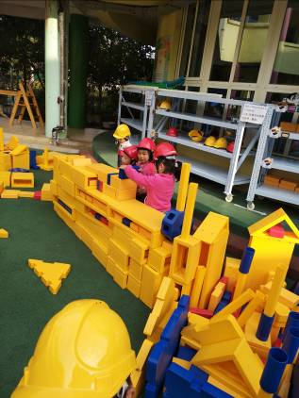
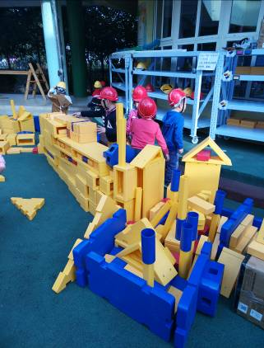
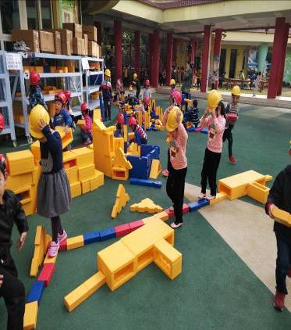

图一 图二 图三
- 识别（什么样的学习有可能发生）
关键领域经验的解读：祺祺和布丁发现了空心的长方体和堡垒的射击口很相似，巧妙地运用这一发现开展了一场“碉堡保卫战”的游戏。在这一游戏中，祺祺敏锐地发现了空心砖的置物作用，把一发发“炮弹”整齐地摆在了里面，不仅整齐还便于取用。
学习发展线索的解读：在搭建的过程中祺祺和布丁都选用了最大的材料开始搭建然后依次是中等，最后放小型材料，其实这也是生活中建构的原理，那就是地基要稳。布丁在游戏时还通过已有经验在“敌人来袭”时知道及时躲避，而优优则是架起枪支进行反击，进一步丰富了作战内容。
对学习品质的解读：几个小家伙在这一游戏中都表现出善于思考和通力合作的精神。祺祺作为游戏的发动者，积极带领同伴寻找材料进行搭建，在材料选择时积极动脑思考选取合适材料。同时几个人分工明确，有的负责拼搭，有的负责搬运，还有的积极运用已有经验丰富游戏。
对学习困难的解读：优优架设的枪支不稳还需要用手转动操作，如何更形象地搭出“机枪”这一问题还可以更好的研究并解决。
三、回应（如何支持幼儿在这方面的学习）
精神环境的支持：作为教师应该充分肯定孩子在活动中所表现出来的专注、坚持、合作解决问题等优秀学习品质，在游戏后的分享时间我给孩子提供机会，让他们在集体中呈现他们今天的成果，让他们在体验成功的同时进一步树立自信心，激发其下一步学习和持续探究的内驱力，同时鼓励群体中的幼儿学习他的这种优秀学习品质。
儿童同伴资源支持：把祺祺布丁他们当前的探究兴趣和学习线索延伸到班级中，引发其他幼儿对于了解碉堡的构造，机枪的架设问题进行深入探究。
经验的支持：发动幼儿搜集“碉堡”的资料，进一步观察碉堡的形状、构造，并把这些资料放进阅读角或建构区，作为进一步拓展此活动的经验支持。
物质材料支持：教师可以进一步思考拓展此活动的多种可能，以及解决幼儿对碉堡构造和配置的模糊概念，建构出更为合理的碉堡，以及架设逼真的机枪和架设选择合适的位置，并为机枪配置支架等。
镜头二：“亿童”建构区里的“城堡”
一、注意（描述发生了什么）
在上一次的亿童建构游戏中孩子们一起欣赏了祺祺小团队的作品，今天的亿童游戏时间，孩子们戴上安全帽后开始了新的建构游戏。昊子先从架子上拿到了两个万能轴，然后拿出一根连接管把它们连接起来，接着又拿出一个万能轴把它竖起来，并把它们架在下面的万能轴上。完成后昊子蹲下身子眼睛对准洞眼向外观看，边看边旋转方向（此时貌似一个“望远镜”搭建好了）。而在昊子搭建“望远镜”的时候，小煜和昊天则在昊子搭建的“望远镜”旁边铺设了一条地砖。昊子观望了一会儿后又转身从架子上拿来一根连接管（图一），把它装在了用来观望的洞洞里，并再次蹲下用眼睛瞄准或观看。此时昊天和小煜被吸引了过来在一旁观看。而昊子在转向的时候上面的部分从最下面的万能轴上滑落，昊子边调整边说到：“没关系的，放上去就好！”此时昊天从原地离开拿来两块卡扣积木把最下面的万能轴固定住（图二），昊子开心的进行着扫射游戏（原来这是一杆枪，而不是望远镜）。
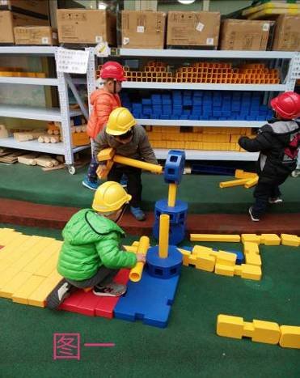
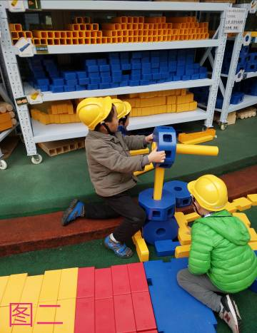
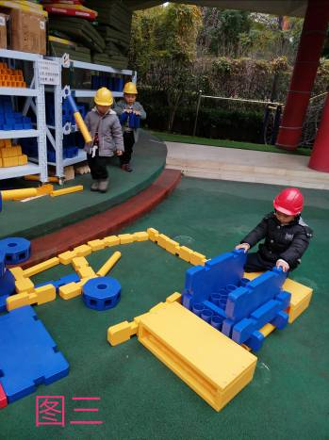

在昊子、昊天和小煜忙着时候，元元也从昊子的机枪架设的地方出发进行着搭建。他先用小的卡扣积木围建一块场地，正好和昊天他们的地砖连接上。然后拿出两块蓝色大号搭扣积木和两块蓝色小号搭扣积木进行拼插，然后又拿来两块长方形空心砖加固。随后拿来好多矮的蓝色圆管堆放在其中，我问他这些是什么啊？他回答我说：这些是弹药和金子！（图三）在地砖的尽头，玥玥桐桐还有雯雯三个人也在忙碌的搭建中，一会儿一个城堡初具模型。玥玥站在城堡中喊到：“我们的城堡快要搭好啦！我是公主！”昊子听到后跑来问：“需要我来保护你吗？我们有枪！”玥玥回答到：“那我们一起（玩儿）吧！”说着玥玥继续拿着手里的红方砖对城门进行装饰，而昊子也转身去材料架拿东西，当看到小方砖用完时，他拿来方形长管继续铺设未完的地砖，而昊天则搬来正方形空心砖在地板的边缘搭建围墙（图四）。不一会儿一座拥有机枪扫射点、宝库的城堡正式完成（图五）。
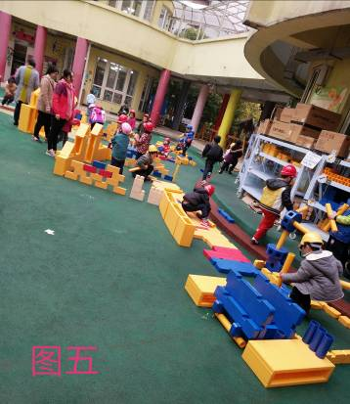
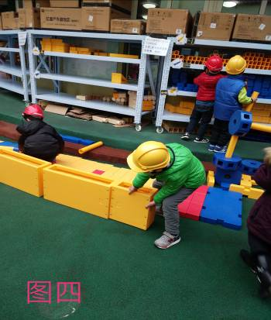

二、识别（什么样的学习有可能发生）
此时孩子们的建构能力发展已经进行到第7个阶段，他们在此次建构中运用到了排与塔、连接、围绕、图案、命名、角色游和重建[2]。自从班级里小朋友自发带来爱莎和白雪公主的裙子后，孩子们对与之相关的事物产生了很大兴趣，比如要求老师给他们看《冰雪奇缘》的动画片、建构游戏时喜欢搭城堡，表演区争相表演公主和王子、绘画时喜欢画公主城堡等。
本次游戏中玥玥、桐桐和雯雯三个人通力合作，分工明确，为自己搭建了一座更大的城堡，实现了小小公主梦。
而昊子作为另一半建构游戏的主力，他延用上一次优优机枪的创意，却有着自己的创新，如这挺机枪更大也更灵活了，而且他在建构过程中不断调试调整，如刚开始只是一个洞眼的瞄准（所以开始时我以为是望远镜），调试后又装上“枪膛”让机枪更加形象化。而对于机枪不稳的问题昊子还可以更好的研究，同时遇到问题时可以主动寻找解决方法。
在昊子创意的带动下，昊天、小煜还有元元在建构时融入自己的想法与创意，进一步丰富了游戏。当昊子遇到枪支转向时会倒下的问题时，昊天能积极动脑，迅速主动上前帮助解决困难，他这种快速解决问题的能力和主动帮助他人的行为真是值得表扬和学习。
而元元也在昊子的建构影响中加入自己的想法，延伸出弹药库和和金库，很有创意。元元能联想到弹药说明他看懂了昊子的游戏，能够注意观察周围的人和事物，如果他能够主动和昊子他们交流互动，这个游戏也许会有更多的创意也会更丰富和好玩。
三、回应（如何支持幼儿在这方面的学习）
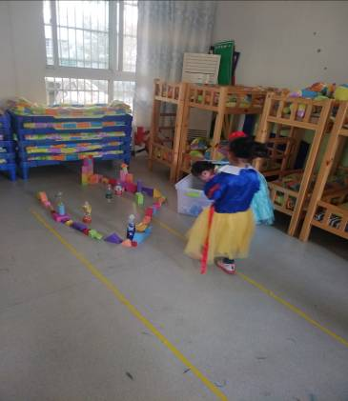
精神环境的支持：在上一次亿童游戏分享成果展示后，这次孩子们多了一份坚持和合作。上一次他们还是几个人小团体的搭建，这一次他们却能多人建成一个游戏圈，共同创设游戏环境并进行角色游戏。此次的分享我着重肯定了他们的合作意识并提供机会，让他们在集体中呈现他们的成果，让他们在体验成功的同时进一步树立自信心，激发其下一步学习和持续探究的内驱力，同时鼓励群体中的幼儿学习他的这种优秀学习品质。
儿童同伴资源支持：上一次祺祺小团队的游戏分享给了昊子搭建的灵感，而上上次傅西玥的成果展让玥玥、桐桐和雯雯也有了此次建构的题材，同时也完成了她们上次说的要建一座更大城堡的愿望（图六）。在此次分享中我还着重表扬昊天主动帮忙解决机枪稳定问题的行为，同时引发其他幼儿对于了解城堡的构造，机枪的稳固问题，还有新防御系统进行深入探究。 图六 经验支持：上一个祺祺的分享后我私下和祺祺小团队聊天，进一步了解到他们建构的不是碉堡而是“可以打仗的城堡”，其实也就是城堡的一角――防御系统。于是接下来我将着重发动幼儿搜集“城堡”还有防御系统的资料，进一步观察城堡的形状、构造，并把这些资料放进阅读角或建构区，作为进一步拓展此活动的经验支持。
物质材料支持：教师可以进一步思考拓展此活动的多种可能，以及解决幼儿对城堡构造和配置的模糊概念，建构出更为合理的城堡，以及更完善的防御系统。

镜头三：公主和王子的城堡

一、注意（描述发生了什么）
自从爱上了冰雪奇缘，不论是男孩还是女孩在游戏中都以公主和王子自称，而建构城堡的热情也是日益高涨。在今天的亿童游戏之前，我先和孩子们一起探讨了今天搭什么，而最后结果还是“城堡”。为了让大家的城堡更漂 亮，茜茜提出再看一次冰雪奇缘动画片，于是老师帮忙在网上找出了“爱莎的城堡”图片让幼儿自 图一
行观察（图一）。此时团团说到：“我要搭个机枪！”昊子说：我上次搭的就是机枪！那怎么样保护城堡，建立牢固的防御系统呢？我们又一次利用网络查取了资料（图二）。
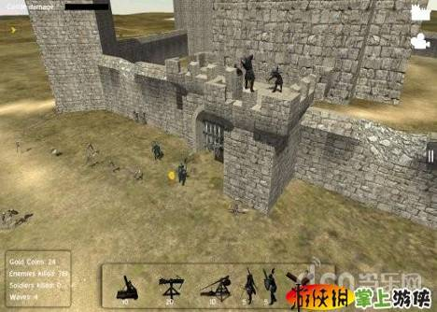
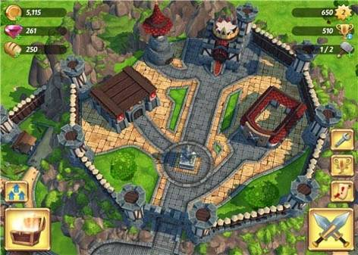

图二 图三
计划做好后孩子们纷纷开始进入搭建游戏。一进入场地，男孩女孩自动分工，女孩负责搭建城堡，男孩则在一旁建立防御系统。王思梦速度最快搬来两块大号空心砖放在场地中间并大声喊到：“这里就是我们的城堡！”同时戚睎、桐桐、洮子、沈忻怡搬来相同的空心砖开始搭建城堡主体部分（图三）。当搭建到一定高度时，桐桐拿来一块三角形积木放在最上面，嘴里说到：“这是城堡的屋顶，要漂亮点！”放好后又拿来一块等腰三角形积木也放到另外一边，随后又拿来一块小方砖塞进三角形中间做装饰。此时洮子、玥玥、妞妞继续搬来方形空心积木进行叠高，然后洮子又拿来几个圆形连接轴，把它们放好后坐在上面说到：“这是我的座椅和床！”听了后缘缘、桐桐、妞妞也拿来圆形连接轴建好自己的座椅并坐下一起聊天（图四）。而戚睎开始加入茜茜、诗雨、优优、雯雯的队伍进行城堡围墙的搭建（图五）。此时史宸瑜拿来两条长方形卡扣积木铺在城堡正对面，边铺边向边上的同伴介绍：这是城堡的大门，然后又拿来两根方管积木竖在中间，然后从这边走到那边又从那边走到这边，边演示边对柠檬介绍到：“这是两条路，瞧，一边进，一边出！”（图六）看完后柠檬继续城墙的搭建，当搭到男生搭建的大炮时茜茜喊到：“我们把大炮围到城堡里面吧！让他保护我们！”说着茜茜、柠檬、妞妞又投入到围墙的搭建中（图七）。此时的男生呢？团团搭好了一个坦克在城堡里行走（因为坦克搭建的有点小导致不能整个人坐进去，所以团团在开坦克的时候总是开一会就要站起来或出来歇一会儿）（图八），一一则是抱着“机关枪”四处巡逻（图九），晨晨拿着大喇叭一直喊着：“注意有敌人！敌人就要来啦！（图十）”子翔坐在最大的大炮前面“开着”大炮喊到：“我们是王子保卫队！”，小煜和元元则不时为大炮装弹药或进行改良（图十一）。
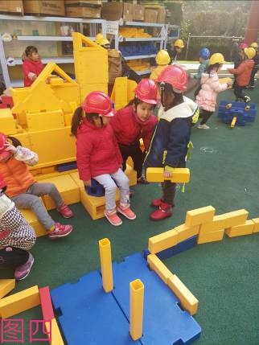
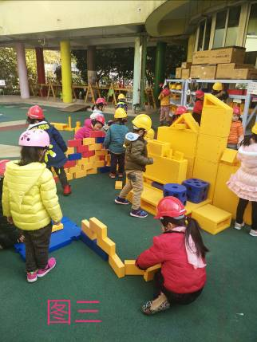
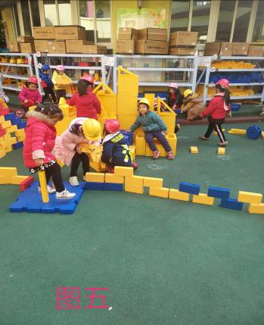

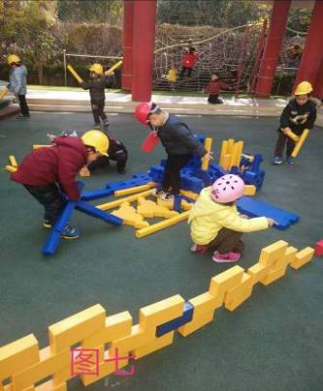
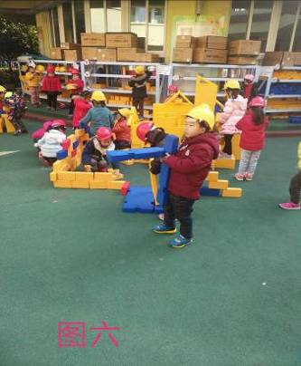
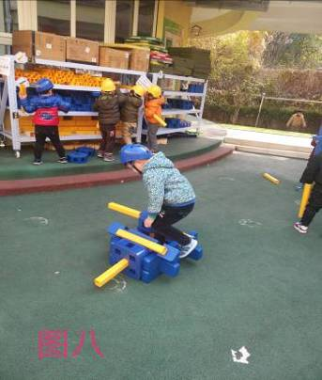

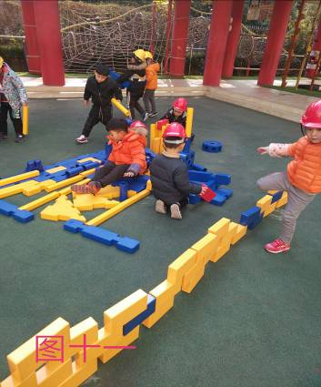
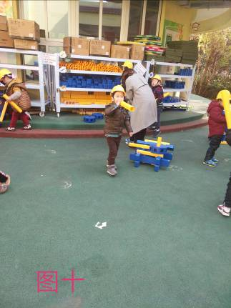
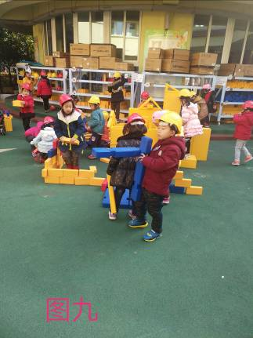

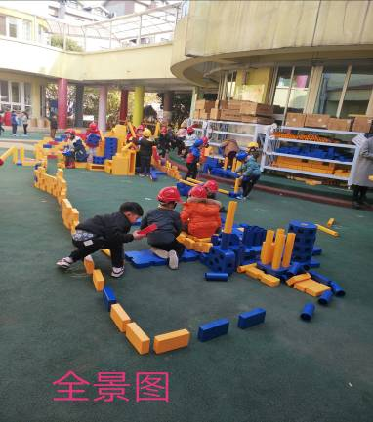
二、识别（什么样的学习有可能发生）
本次建构游戏孩子们在第7阶段“重建”的基础上着重进行了角色游戏。在游戏中大部分孩子都投入到了集体的游戏中，并且能够针对自身性别爱好自发的进行合作与任务分配：大部分女。孩进行城堡主体和城墙的搭建，男孩子则是进行城堡防御系统的搭建。在重建城堡后孩子们自发进行了公主、王子和士兵的日常生活情景游戏。
女孩中梦梦第一块积木的摆放确定了城堡的具体位置，对其他幼儿的游戏起到了引领运用。小班时的梦梦总是依赖妹妹，不太愿意主动与他人交往，可是中班以来，梦梦进步巨大，不仅有了自己的想法，还敢于向同伴表达，尤其是在这次的游戏中明显看出梦梦的社交行为不在处于被动的一方，而是主动发起者和引领者，真的很棒！
戚睎小朋友在整个游戏中一直处于忙碌的状态，和同伴合作搭好了城堡主体后又转战到城墙的建设，而不是像有的孩子一样建好城堡主体后就开始聊天或进行角色游戏，她把搭建前的计划牢记心中，并逐步完成它~那就是搭建完整的城堡，这说明小家伙不受他人影响，是一个很有主见且目标明确的孩子。她的这种做事有始有终，目标清晰的学习品质很值得大家学习。
团团最开始的设想是制作一挺机枪可是在搭建的过程中却有了新的想法，今天他借助自己的智慧和力量一个人完成了整个坦克的搭建。当小家伙“开着”坦克时引来好多围观小群众，大家纷纷投来羡慕的目光，说明小家伙今天的作品深受同伴喜爱和佩服，这也是对小家伙创造力和搭建水平的肯定。当史宸瑜表示也想坐一下时，团团毫不犹豫的让出坦克，展现出小家伙爱分享的美好品质。
三、回应（如何支持幼儿在这方面的学习）
精神环境的支持：此次孩子们的合作更进一步，从小团体的合作延伸到几乎全班的合作，这让我很欣慰，说明前几次的肯定和分享有了理想的效果。所以此次的分享我从合作与自信心的建立改变成通过分享互动促进幼儿下一步学习和持续探究的内驱力，同时鼓励群体中的幼儿学习几个孩子做事有始有终，善于动脑等优秀学习品质。
儿童同伴资源支持：在此次分享中我着重表扬团团的凭借一人之力搭建坦克的事例，同时引发其他幼儿对于如何改善这辆坦克，让人开的更舒服以及如何提升战斗力等问题进行深入探究。
经验支持：在游戏前我提供了爱莎城堡图和游戏中城堡防御布局图供幼儿学习参考，于是在此次的防御系统中男孩们搭建出除了机枪以外的坦克、大炮等防御工具，让我在游戏中看到了孩子们的进步。然而孩子们对于防御工具的布局依然不够合理，如防御工具远离城堡主体，巡逻队伍人员不足人员安排不合理等等。所以接下来我将带领孩子进一步查阅与防御布局相关的资料书籍，作为进一步拓展此活动的经验支持。
物质材料支持：教师可以进一步思考拓展此活动的多种可能，以及解决幼儿对城堡整体布局和配置的概念，同时提供多元材料，引导幼儿美化城堡，建构出更为漂亮的城堡，以及更完善的防御系统。
结语：
每一次的学习故事撰写与整理，都让我们看到孩子自身的力量。游戏中他们
能够根据自己的兴趣与需要自发的调整游戏节奏与进度; 遇到问题和困难能够想到同伴互助; 每一次游戏后的分享更是侃侃而谈地展现自我，剖析自我。在每
次交流碰撞中他们学会了与他们交往的能力、掌握解决问题的方法等等。而在游
戏中，作为教师，我们转变角色成为幼儿游戏的观察者、幼儿游戏的支持者，在
他们需要帮助的时候适时伸出援手，保护幼儿独特的学习方式; 更是幼儿游戏的
欣赏者肯定者，为儿童每一次的重大成果与发现给予鼓励与赞赏。

参考文献:
[1]教育部网站发布<3~6 岁儿童学习与发展指南》[A].中国: 中国教育部，2012.
[2] (美)朱莉.布拉德著.0-8 岁儿童学习环境创设.陈妃燕、彭楚芸译.南京:
南京师苑大学出版社

